1. Cel i zakres ćwiczenia

Celem laboratorium było zaprojektowanie elektrycznego układu napędowego z silnikiem BLDC.

Zakres laboratorium obejmował:

* zbudowanie modelu baterii i przekształtnika DC-DC;
* zbudowanie modelu silnika BLDC i przekształtnika DC-AC zasilającego silnik;
* zbudowanie modelu układu sterowania silnikiem BLDC z komutatorem elektronicznym;
* wykonanie symulacji.

2. Przekształtnik DC-DC podwyższający napięcie

W pierwszej części ćwiczenia zrealizowano układ dwukierunkowego przekształtnika DC-DC podwyższającego napięcie. Układ przedstawiono na Rys. 1. Przekształtnik tego typu ma za zadanie stabilizować napięcie na zaciskach przekształtnika DC-AC zasilającego silnik BLDC. Pod układem przekształtnika w górnej części rysunku przedstawiono schematu układu sterującego. Układ ten opiera się o pojedynczą pętlę sprzężenia zwrotnego. Informacją zwrotną jest tu napięcie na zaciskach wyjściowych.

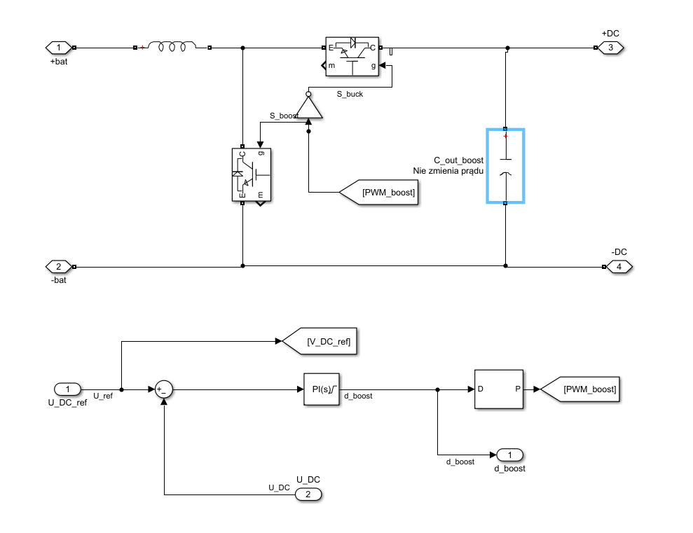

Rys. 1. Przekształtnik dwukierunkowy typu boost

3. Struktura regulacji prędkości obrotowej silnika

Strukturę układu regulacji prędkości obrotowej silnika BLDC przedstawiono na Rys. 2. Układ zrealizowano jako kaskadowy, w którym nadrzędnym regulatorem jest regulator PI prędkości obrotowej z ograniczeniem prądu, natomiast regulatorem podrzędnym jest regulator histerezowy kształtujący prąd. Jako wielkość sterowaną wybrano prąd baterii i to od tej wielkości w układzie pojawia się sprzężenie zwrotne. Zastosowanie funkcji *signum* na wartości zadanej prądu ma na celu umożliwienie układowi pracy dwukierunkowej.

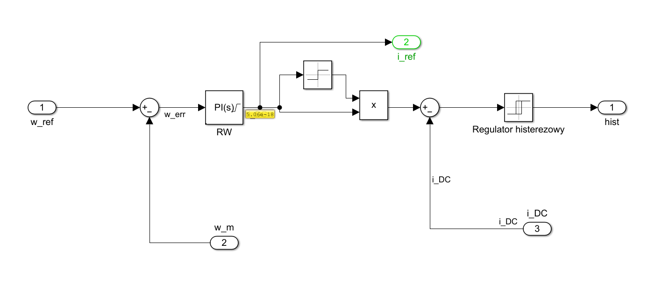

Rys. 2. Struktura regulacji prędkości obrotowej silnika BLDC

4. Komutator elektroniczny

Na Rys. 3 przedstawiono układ komutatora elektronicznego. Układ ten na podstawie sygnałów czujników położenia wirnika oraz sygnału z regulatora histerezowego załącza odpowiednie tranzystory na odpowiednie chwile czasu, wymuszając tym samym odpowiednią wartość prądu płynącego z baterii do silnika.

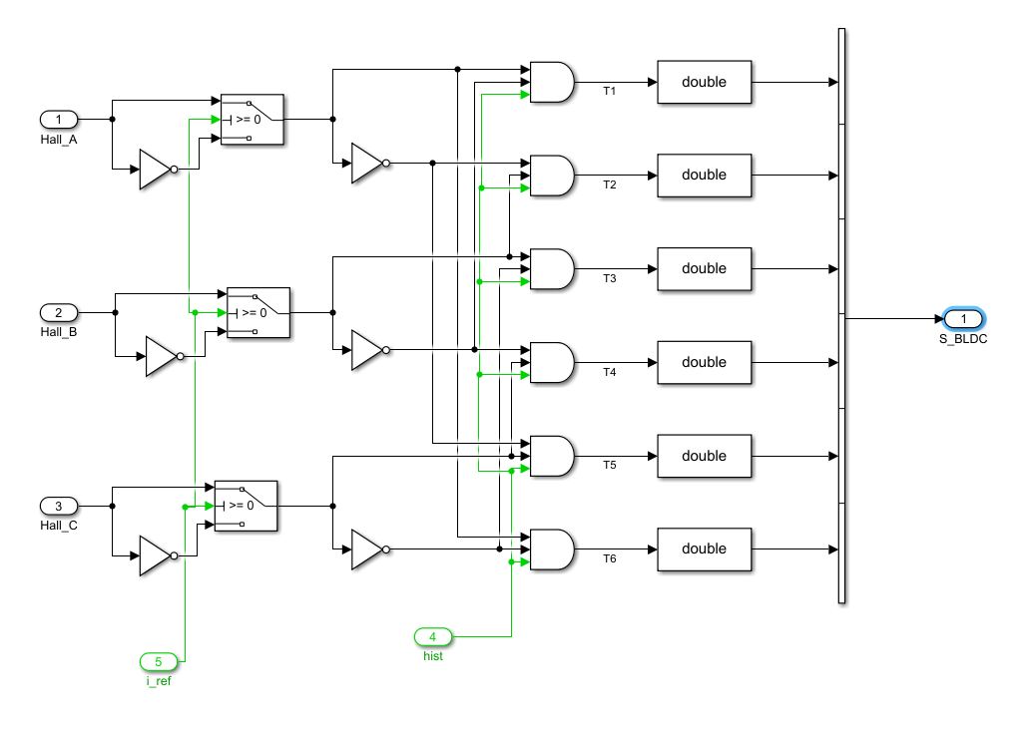

Rys. 3. Układ komutatora elektronicznego

5. Przekształtnik DC-AC zasilający silnik

Przekształtnik DC-AC zasilający silnik wykonano w standardowej strukturze z sześcioma tranzystorami IGBT oraz diodami zwrotnymi. Układ przedstawiono na Rys. 4. Sygnały sterujące tranzystorami pochodzą z komutatora elektronicznego.

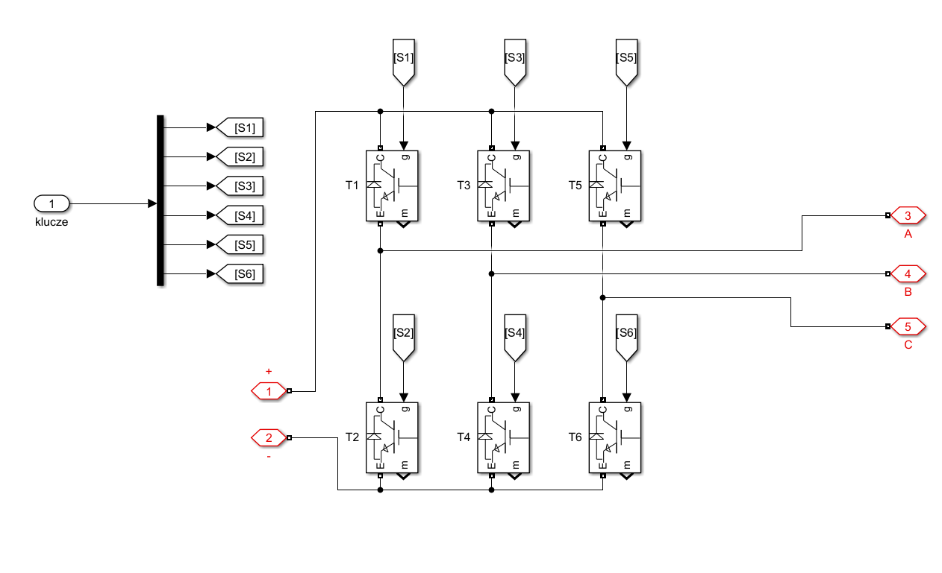

Rys. 4. Przekształtnik DC-AC zasilający silnik BLDC

6. Model symulacyjny

Oprócz opisanych elementów, w modelu symulacyjnym zbudowano również bloki baterii oraz silnika BLDC (model referencyjny: HPM-10K o napięciu znamionowym 72 V), a także obciążenia o charakterze wentylatorowym. Pełny model symulacyjny, składający się z opisanych elementów, przedstawiono na Rys. 5.

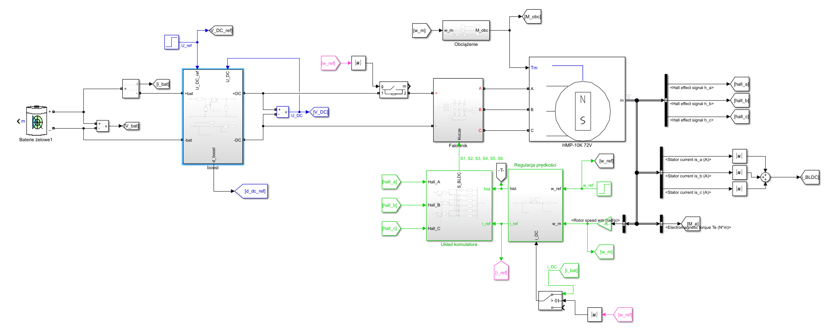

Rys. 5. Pełny model symulacyjny

7. Wyniki badań

Ze względu na specyfikę układu napędowego oraz pojawiające się w nim nieciągłości przebiegów (komutator elektroniczny sterowany regulatorem histerezowym) symulację wykonano z ustawieniem dyskretnych przebiegów.

Wypadkowe przebiegi przedstawiono na Rys. 6 oraz Rys. 7. Na przebiegach widać kolejno: wartości prędkości obrotowej referencyjnej i rzeczywistej, wartości prądów zadanego, baterii oraz silnika (suma wartości bezwzględnych prądów fazowych), moment elektromagnetyczny oraz obciążenia, a także sygnały podawane przez regulator histerezowy na układ komutatora. Na kolejnych dwóch przebiegach widać napięcie baterii, referencyjne oraz na wyjściu przekształtnika DC-DC, a także współczynnik wypełnienia przekształtnika *boost*.

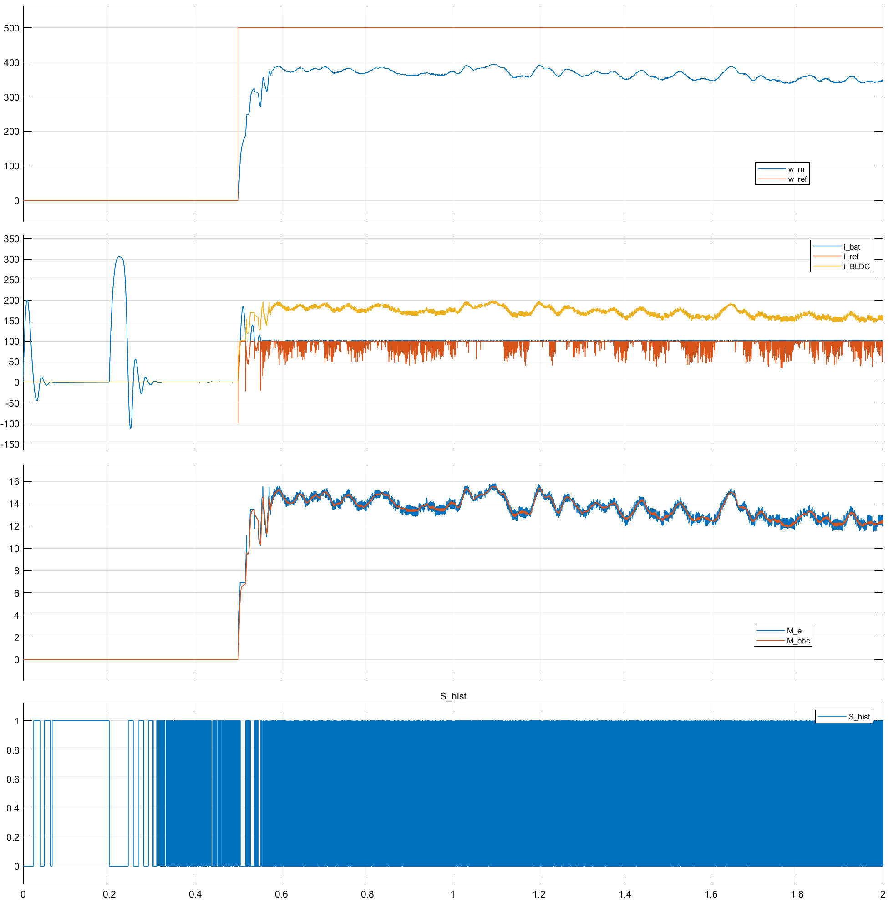

Rys. 6. Przebiegi - silnik i bateria

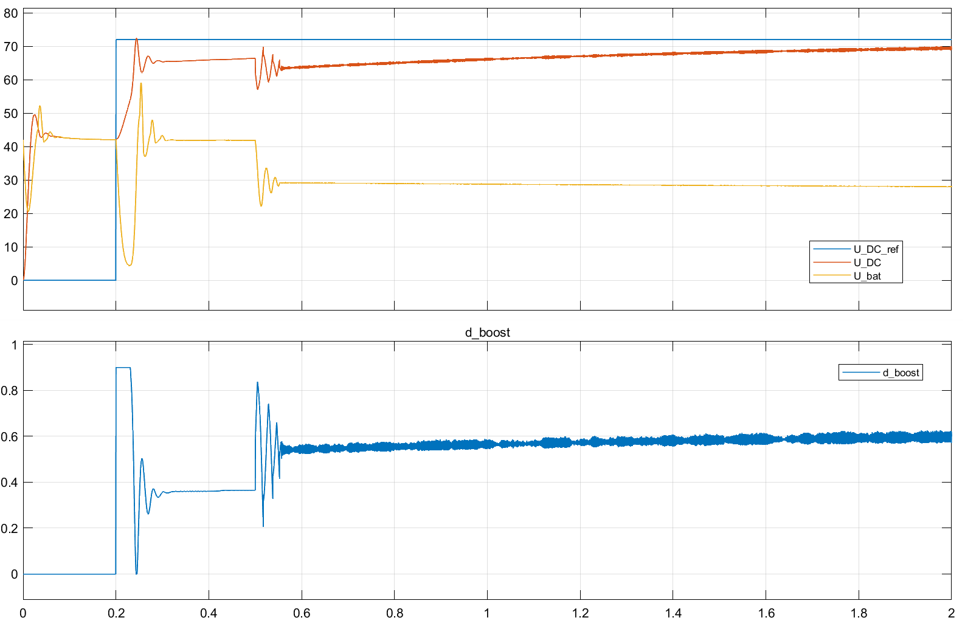

Rys. 7. Przebiegi - przekształtnik DC-DC

8. Wnioski

Pierwszym wnioskiem jest fakt, że ze względu na wiele współdziałających ze sobą symulowanych układów, proces symulacji modelu był bardzo utrudniony i niestabilny przy niektórych ustawieniach. Można zatem sądzić, że środowisko Simulink jest lepiej przystosowane do wykonywania symulacji mało złożonych układów, natomiast symulacje rozbudowanych napędów lepiej jest realizować korzystając z bloków dostępnych w bibliotekach zainstalowanych wraz z pakietem oprogramowania.

Widoczne na przebiegach oscylacje są skutkiem ograniczeń numerycznych układu (całkowanie dyskretne), a także empirycznego sposobu doboru nastaw regulatorów PI w układzie. Można przyjąć, że bardziej dopasowane do specyfiki układu napędowego nastawy regulatorów znacznie poprawiłyby dynamikę całego napędu. Zwłaszcza w przypadku przekształtnika DC-DC, stabilizacja napięcia mogłaby wyglądać dużo lepiej.

Istotnym wnioskiem płynącym ze zbudowania napędu w ramach laboratorium jest fakt, że regulator histerezowy znacznie upraszcza kwestie projektowe, ze względu na brak konieczności doboru nastaw regulatora PI. Uzasadnia to jego stosowanie w układach napędowych zwłaszcza tam, gdzie straty łączeniowe lub zmienna częstotliwość przełączeń nie są istotnymi kwestiami.

Wnioskiem ogólnym jest fakt, że projektowanie i modelowanie układu napędowego jest procesem złożonym, wymagającym doprowadzenia do współpracy wielu współdziałających elementów. Odpowiedni dobór polega między innymi na określeniu parametrów komponentów elektrycznych, wyborze regulatorów i doborze ich nastaw, a także zapewnieniu niezawodności. Układ działający przy jednym typie obciążenia, może zupełnie nie sprawdzać się w innym środowisku pracy.